Федеральное Государственное Бюджетное Образовательное Учреждение

«Сибирский Государственный Университет Телекоммуникаций и Информатики»

Лабораторная работа №4

по дисциплине

Автоматизация Вычислительных Систем

Выполнил: студент

группы ИП-814

Краснов Илья

Проверил: ст. преп. Кафедры ВС   
Ткачева Т. А.

Оглавление

**Постановка задачи** 3

**Реализация** 4

**Листинг программы** 6

**Ссылки** 9

# **Постановка задачи**

1. Для программы умножения двух квадратных матриц DGEMM BLAS разработанной в  
   задании 4 на языке С/С++ реализовать многопоточные вычисления. В потоках  
   необходимо реализовать инициализацию массивов случайными числами типа  
   double и равномерно распределить вычислительную нагрузку. Обеспечить  
   возможность задавать размерность матриц и количество потоков при запуске  
   программы. Многопоточность реализовать несколькими способами.

1) С использованием библиотеки стандарта POSIX Threads.

2) С использованием библиотеки стандарта OpenMP.

1. Для всех способов организации многопоточности построить график зависимости  
   коэффициента ускорения многопоточной программы от числа потоков для заданной  
   размерности матрицы, например, 5000, 10000 и 20000 элементов.
2. Определить оптимальное число потоков для вашего оборудования.
3. Подготовить отчет отражающий суть, этапы и результаты проделанной работы.

# **Результаты тестирования**

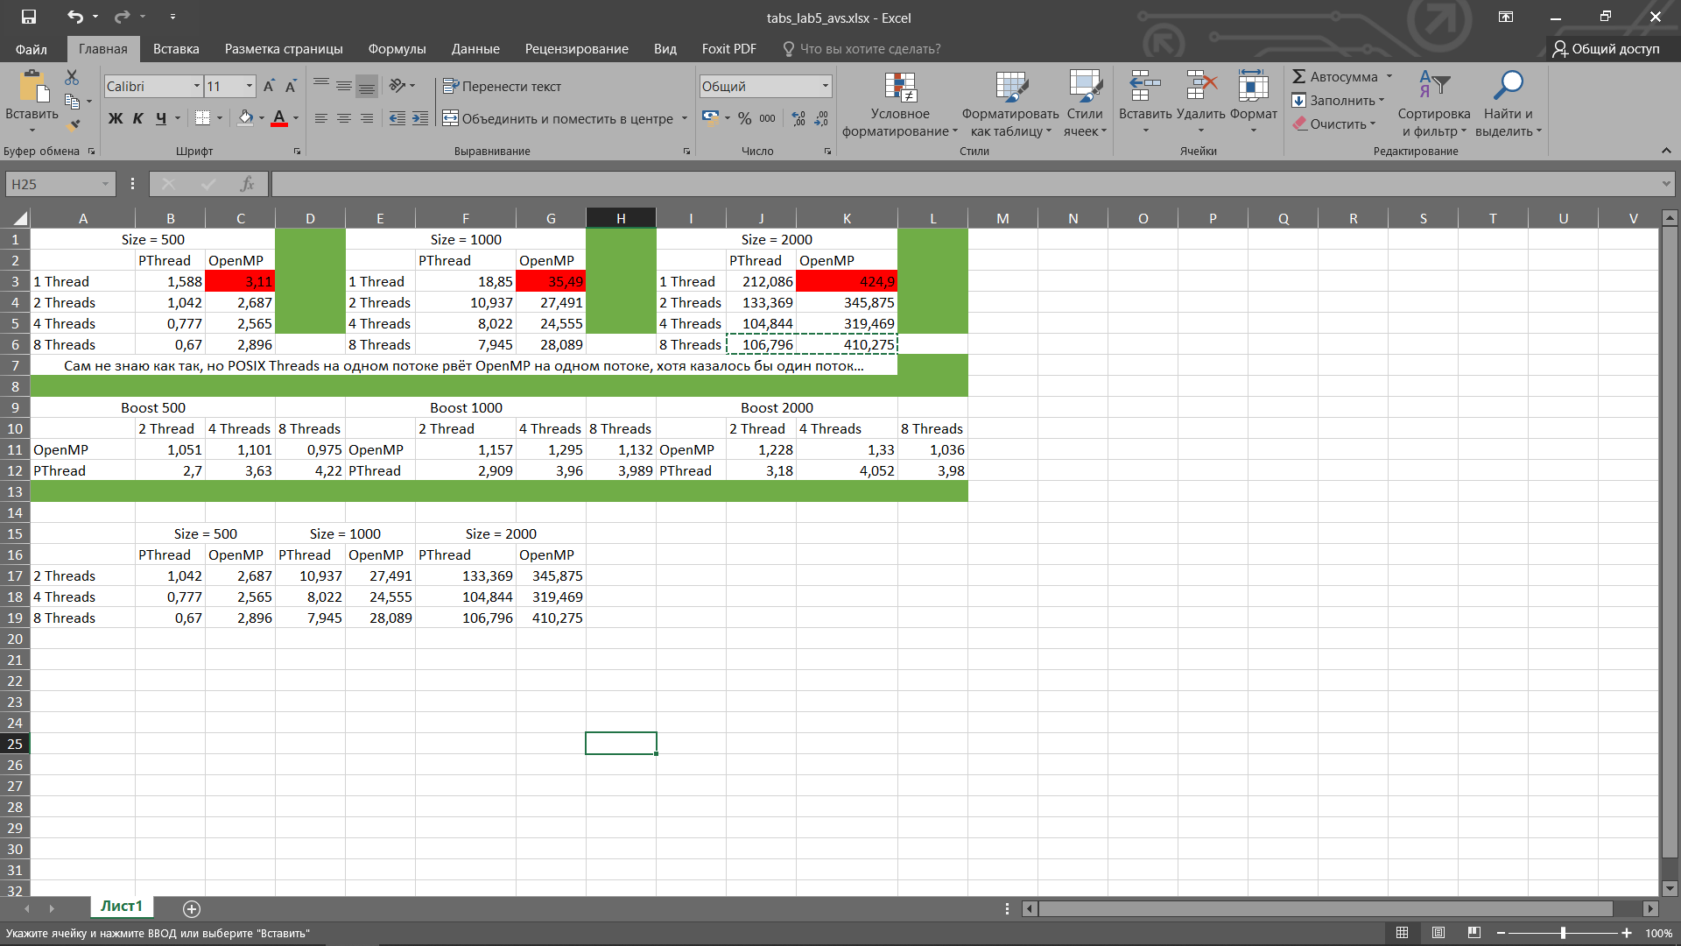

(рис.1) Результаты работы программы

(рис.2) Зависимость коэффициента ускорения от числа потоков в матрице 500х500

(рис.3) Зависимость коэффициента ускорения от числа потоков в матрице 1000х1000

(рис.4) Зависимость коэффициента ускорения от числа потоков в матрице 2000х2000

При тестировании использовался двухъядерный процессор AMD A6 9225. Оптимальное число потоков равно числу ядер. Для данного процессора оптимальное число потоков рано 2.

# **Листинг программы**

#include <cmath>

#include <ctime>

#include <cstdlib>

#include <iomanip>

#include <iostream>

#include <pthread.h>

#include <omp.h>

*using* *namespace* std;

double timeStart;

double timeCounter;

double** aMatrix;

double** bMatrix;

double** resMatrix;

void **BenchTimer**(string task)

{

*if* (task == "START"){

timeStart = clock();

} *else* *if*(task == "STOP"){

timeCounter = ((double)(clock() - timeStart)) / CLOCKS_PER_SEC;

}

}

void **FillMatrix**(int size)

{

srand(time(NULL));

*for* (int i = 0; i < size; i++){

*for* (int j = 0; j < size; j++){

aMatrix[i][j] = rand()%100;

bMatrix[i][j] = rand()%100;

}

}

}

void **PrintMatrix**(double** matrix, int size)

{

*for* (int i = 0; i < size; i++){

*for* (int j = 0; j < size; j++){

cout << matrix[i][j] << " ";

}

cout << endl;

}

}

double **MultipicMatrix**(int size, int x_pos, int y_pos)

{

double res = 0;

int i = 0, j = 0;

*while* (i < size){

res += aMatrix[x_pos][i] * bMatrix[j][y_pos];

i++;

j++;

}

*return* res;

}

void* **DGEMM_BLAS_pt**(void* args)

{

int start = atoi(((char**)args)[0]);

int end = atoi(((char**)args)[1]);

int size = atoi(((char**)args)[2]);

*for* (int i = start; i < end; i++){

*for* (int j = 0; j < size; j++){

resMatrix[i][j] = MultipicMatrix(size, i, j);

}

}

pthread_exit(0);

}

void **DGEMM_BLAS_omp**(int start, int end, int size) {

*for*(int i = start; i < end; i++) {

*for*(int j = 0; j < size; j++){

resMatrix[i][j] = MultipicMatrix(size, i, j);

}

}

}

int **main**(int argc, char** argv)

{

*if* (argc < 2){

cout << "ERROR: Incorrrect number of elements"<< endl;

cout << "Elements: Matrix Size, Number of Threads"<<endl;

*//* *return* *0;*

}

int num_of_threads, matrix_size;

matrix_size = atoi(argv[1]);

num_of_threads = atoi(argv[2]);

*if* (num_of_threads > matrix_size)

num_of_threads = matrix_size;

aMatrix = *new* double* [matrix_size];

bMatrix = *new* double* [matrix_size];

resMatrix = *new* double* [matrix_size];

*for* (int i = 0; i < matrix_size; i++){

aMatrix[i] = *new* double[matrix_size];

bMatrix[i] = *new* double[matrix_size];

resMatrix[i] = *new* double[matrix_size];

}

char** args = *new* char* [3];

*for* (int i = 0; i < 3; i++)

args[i] = *new* char[10];

int step =(int)(matrix_size / num_of_threads);

int start_i = 0;

int stop_i = step;

FillMatrix(matrix_size);

pthread_t* threads = *new* pthread_t[num_of_threads];

snprintf(args[2], 10, "%d", matrix_size);

BenchTimer("START");

*for* (int i = 0; i < num_of_threads - 1; i++){

snprintf(args[0], 10, "%d", start_i);

snprintf(args[1], 10, "%d", stop_i);

pthread_create(&threads[i], NULL, DGEMM_BLAS_pt, args);

start_i = stop_i;

stop_i += step;

}

snprintf(args[0], 10, "%d", start_i);

snprintf(args[1], 10, "%d", matrix_size);

pthread_create(&threads[num_of_threads - 1], NULL, DGEMM_BLAS_pt, args);

*for* (int i = 0; i < num_of_threads; i++){

pthread_join(threads[i], NULL);

}

BenchTimer("STOP");

cout << "POSIX Threads Time: " << timeCounter;

BenchTimer("Start");

#pragma omp parallel

{

#pragma omp for

*for*(int i = 0; i < num_of_threads; i++) {

*if* (i == num_of_threads - 1) DGEMM_BLAS_omp(step * (num_of_threads - 1), matrix_size, matrix_size);

*else* DGEMM_BLAS_omp(i * step, (i + 1) * step, matrix_size);

}

}

BenchTimer("STOP");

cout << "OpenMP Time: " << timeCounter;

*delete* aMatrix;

*delete* bMatrix;

*delete* resMatrix;

*return* 0;

}

# **Ссылки**

Материалы для изучения POSIX Threads: [Unix2019b/Библиотека pthreads — iRunner Wiki (bsu.by)](https://acm.bsu.by/wiki/Unix2019b/%D0%91%D0%B8%D0%B1%D0%BB%D0%B8%D0%BE%D1%82%D0%B5%D0%BA%D0%B0_pthreads)

Материалы для изучения OpenMP: [Что такое OpenMP? | PARALLEL.RU - Информационно-аналитический центр по параллельным вычислениям](https://parallel.ru/tech/tech_dev/openmp.html)

Репозиторий GitHub с исходным кодом и данными о текущем состоянием программы: [Study/AVS/Lab5 at master · Krasnoffsky/Study (github.com)](https://github.com/Krasnoffsky/Study/tree/master/AVS/Lab5)